PM 项目声明与 Radmin 联机教程
请先阅读声明，再按教程进行联机测试。
重要说明：本人从未以 PM 项目、联机测试、Bug 修复、开服维护等任何名义向玩家收取过费用。PM 是本人个人独立开发和维护的项目，不存在所谓“官方收费版本”“授权收费版本”或“付费联机服务”。

一、关于 PM 项目的声明
本人从未以 PM 项目或联机测试的名义向任何人收取过费用。PM 是我个人独立编写和维护的项目，不存在所谓“官方收费”“授权收费”或“付费联机服务”。
这次之所以要说明“绝”和“兔子”的相关问题，是因为这件事已经影响到了项目本身，也影响到了部分玩家对 PM 项目的判断。
根据我目前掌握的信息，“兔子”和“绝”两个账号疑似存在高度关联，甚至可能为同一人（有证据）：一个账号负责唱白脸，另一个账号负责唱黑脸。其中“绝”这个账号涉及收费行为，另一个账号则以旁观者或维护者姿态出现，试图混淆视听，并主打所谓“免费修复 Bug”。
真正让我无法接受的地方主要有两点：
- 未经本人同意，拿着我的项目进行开源、魔改和传播。PM 仍处于联机测试和 Bug 修复阶段，里面还有一些尚未完善的问题。擅自修改、发布，不仅会误导玩家，也会让别人误以为这些问题是本人正式发布的版本造成的。
- 借着 PM 的名义进行收费。我再次明确说明：PM 是我一个人写的项目，我从未授权任何人以 PM、联机测试、Bug 修复、开服、维护等名义向玩家收费。任何打着 PM 名义收费的行为，都与本人无关。
我愿意接受正常的建议、反馈和技术讨论，也欢迎大家指出 Bug。但我不能接受有人在未经允许的情况下把我的项目包装成自己的东西，更不能接受有人借这个项目牟利，最后还让玩家误以为这是我的意思。
这件事我说出来，不是为了吵架，也不是为了带节奏，而是为了把事情讲清楚：PM 项目没有官方收费版本，也没有授权任何人代收费，请大家不要被误导。
另外，这个免费联机方案是我花了不少时间设计出来的，目的就是尽量降低联机门槛，杜绝任何收费，也不需要玩家额外承担服务器费用。这件事也让我身心俱疲，后续我大概率会选择退出。最后再说明一点：继续破解也好，魔改也罢，都与本人无关。
GitHub地址：https://github.com/cyruslilyana613-cmyk/test

Radmin 联机教程
- 所有人先安装 Radmin VPN。下载地址：https://www.radmin-vpn.com/
- 房主创建 Radmin 网络：打开 Radmin VPN，点击“网络” → “创建新网络”。
- 网络名称：自己取一个，比如 。
- 密码：自己设置一个，并发给需要联机的玩家。
- 关闭防火墙。Radmin -系统-防火墙列外-运行任何应用
- 其他玩家加入网络：打开 Radmin VPN，点击“网络” → “加入现有网络”，输入房主提供的网络名称和密码。
- 确认所有人都在线：Radmin VPN 里能看到所有玩家名字，并且状态为在线。房主需要把自己的 Radmin IP 发给其他人，一般是 26.x.x.x 这种地址。建议等连接状态稳定、信号正常后再开始游戏。
- 下载好的客户端跟服务端需要放在【game】跟【gemetest】同一级别文件夹下。
- 房主启动服务端：直接打开“服务端\Server.exe”。不需要运行 .cmd、.ps1，双击 exe 即可。
- 玩家启动客户端：直接打开“客户端\ClientLauncher.exe”。
- 客户端设置服务器 IP：登录前进入设置，把服务器地址改成房主的 Radmin IP，例如 26.xx.xx.xx。注意：登录之后不能修改服务器 IP，需要退出登录后再改。
- 登录并进入大厅：所有人使用客户端登录，进入大厅后即可创建房间、加入房间、准备并开始游戏。

三、常见问题
如果连不上，可以按下面几项依次检查：
- 确认所有人都在同一个 Radmin 网络里。
- 确认服务器 IP 填的是房主的 Radmin IP，不是公网 IP，也不是 127.0.0.1。
- 房主电脑防火墙需要允许 Server.exe 访问网络。
- 客户端和服务端必须使用同一个版本。
- 修改服务器 IP 后，建议重新启动客户端再登录。

四、简单理解
谁打开 Server.exe，谁就是房主服务器。其他玩家在客户端里填写这个人的 Radmin IP，然后登录大厅即可。
大概逻辑：
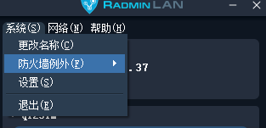
[关闭防火墙]
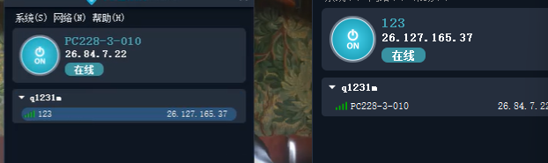
房主提供账户密码加入必须等到信号满了才能进行游戏不然很卡
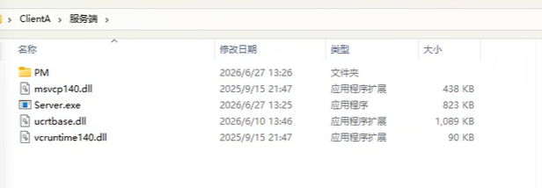
房主点击server.exe启动服务端
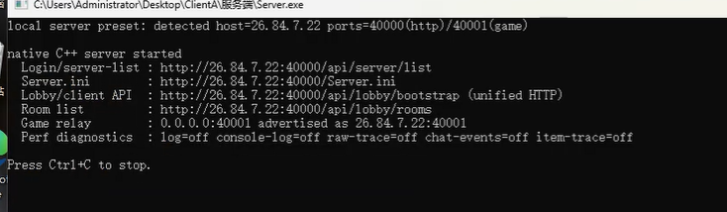
成功启动不要关闭
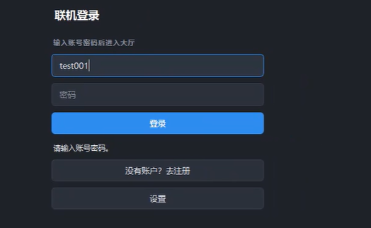
客户端启动点击设置，房主版本
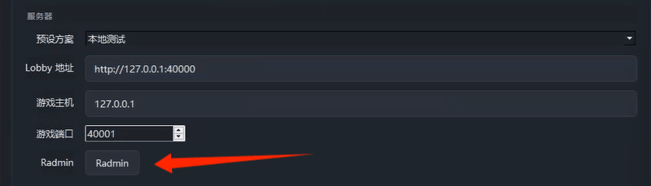
点击Radmin
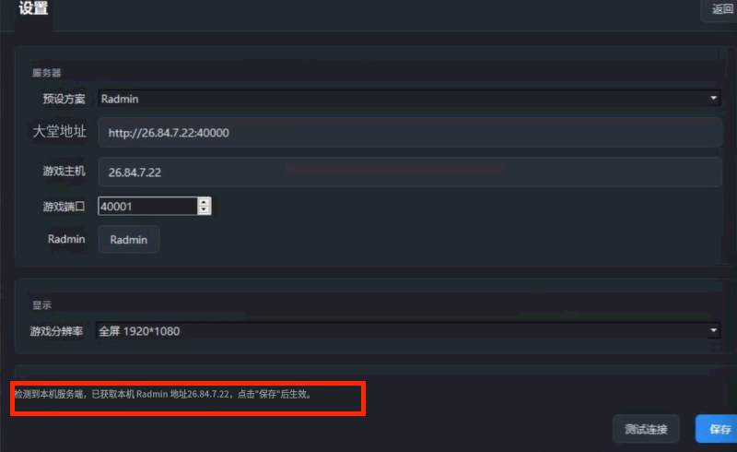

也可以测试联机
非房主
